**Содержание**

1. Общая характеристика валютных операций
2. Классификация валютных рисков
3. Методы управления трансляционными валютными рисками
4. **Общая характеристика валютных операций**

**Под валютными рисками** понимается вероятность возникновения убытков от изменения обменных курсов в процессе внешнеэкономической деятельности, инвестиционной деятельности в других странах, а также при получении экспортных кредитов.

**Валютный, или курсовой риск** — это вероятность того, что изменения курсов иностранных валют (доллара, фунтов стерлингов, франка, йены и т. д.) приводят к появлению у банка убытков вследствие изменения рыночной стоимости его активов и пассивов.

В 1970-80-х годах наблюдались гораздо более резкие колебания обменных курсов валют и процентных ставок, чем в предыдущие периоды. После краха Бреттон-Вудской валютной системы в начале 1970-х годов, которая была заменена системой плавающих валютных курсов, стали появляться первые попытки управления валютным риском. Амплитуда колебаний валютных курсов в 1980-х годах увеличилась. Другим серьезным ударом по экономике в этот период был рост процентных ставок. Вместе взятые: плавающий валютный курс и изменяющиеся процентные ставки привели экономистов и банкиров к более тщательному анализу по управлению валютного риска.

Важно установить наличие валютного риска при сделке и выяснить, как этот риск может быть покрыт. Валютная ставка может изменяться как в пользу продавца, так и в пользу покупателя, и это нельзя игнорировать.

События на внешних валютных рынках по-прежнему подтверждают тезис о невозможности дать точный прогноз движения валютных курсов.

Среди них различают операционный, трансляционный и экономический риски.

**2. Классификация валютных рисков**

**Операционный валютный риск** можно определить как возможность возникновения убытков или недополучения прибыли в результате изменения обменного курса и воздействия его на ожидаемые доходы от продажи продукции. В частности, если иностранный инвестор вкладывает средства в строительство объектов газовой промышленности в России с целью продажи газа или продуктов его переработки российским потребителям, то он недополучит прибыль в результате снижения курса российской валюты по отношению к национальной валюте страны инвестора. Если средства вкладываются в проект, связанный с экспортом газа, то иностранный инвестор проиграет в случае понижения курса страны-импортера по отношению к российской валюте.

Неопределенность стоимости экспорта в национальной валюте, когда цена на товар определяется в иностранной валюте, может сдерживать экспортно-ориентированные проекты, так как существуют сомнения в том, что экспортируемые товары можно будет реализовать с прибылью. Неопределенность стоимости импорта при таких же условиях увеличивает риск потерь от импорта, поскольку в пересчете на национальную валюту цена может оказаться неконкурентной.

Если фирма участвует в тендере за контракт в иностранной валюте, то ее успех в тендере также связан с возникновением валютного риска.

**Трансляционный валютный риск** (его называют также балансовым) возникает при наличии у головной компании дочерних компаний или филиалов за рубежом. Его источником является возможное несоответствие между активами и пассивами компании, пересчитанными в валютах разных стран. Понижение обменного курса страны местонахождения филиала (или дочерней компании) по отношению к валюте страны местонахождения материнской компании вызывает кажущееся уменьшение его (или ее) прибыли. Если компания имеет консолидированный баланс, то пересчет активов и пассивов филиала или дочерней компании в валюту страны материнской компании приведет к кажущимся убыткам в случае понижения обменного курса.

Таким образом, трансляционный валютный риск возникает в следующих случаях:

• необходимость общей оценки эффективности компании, включая филиалы в других странах;

• потребность в составлении консолидированного баланса;

• пересчет налогов в валюте страны местонахождения материнской компании.

**Экономический валютный риск** определяется как вероятность неблагоприятного воздействия изменений обменного курса на экономическое положение компании. Он возникает, например, в результате изменения объема товарооборота в стране или цен на средства производства либо на готовую продукцию, а также вследствие изменения конкурентоспособности фирмы по сравнению с остальными производителями аналогичных товаров. Его воздействие может иметь и другие источники, например правительственные меры, вызванные падением курса национальной валюты:

искусственное сдерживание роста заработной платы, ограничения на хождение иностранных валют, обмен денег и др.

Экономический валютный риск сильнее всего проявляется в странах, зависимых от импорта товаров. Если, например, производство товаров зависит от импортных компонентов, то рост иностранных валют по отношению к национальной увеличивает стоимость продукции и уменьшает конкурентоспособность фирмы по сравнению с производителями аналогичной продукции из отечественного сырья. Рост курса иностранных валют стимулирует экспортно-ориентированные производства и угнетает зависимые от импорта.

В качестве примера следует отметить значительное влияние валютных рисков на деятельность предприятий газовой отрасли. Россия является одним из крупнейших экспортеров газа в мире. Общий объем экспорта российского газа в 1996 г. составил 194 млрд. м3. Кроме того, в отрасли используется достаточно большое количество импортного технологического оборудования. Все это обуславливает зависимость развития газовой промышленности от изменения обменного курса российской валюты по отношению к основным зарубежным валютам.

Валютные риски могут иметь следующую структуру:

а) **коммерческие,** т. е. связанные с нежеланием или невозможностью должника (гаранта) рассчитаться по своим обязательствам;

б) **операционные,** т. е. риски валютных убытков по конкретным операциям. Этот риск можно определить как возможность недополучить прибыли или понести убытки в результате непосредственного воздействия изменений обменного курса на ожидаемые потоки денежных средств. Экспортер, получивший иностранную валюту за проданный товар, проиграет от снижения курса иностранной валюты по отношению к национальной валюте, тогда как импортер, осуществляющий оплату в иностранной валюте, проиграет от повышения курса иностранной валюты по отношению к национальной. Задача определения операционного риска может потребовать оценки ситуации, когда цена сделки установлена в одной валюте, а оплата будет производиться в другой.

**3. Методы управления трансляционными валютными рисками**

Самыми распространенными методами снижения операционных валютных рисков являются:

**- хеджирование** - это процесс уменьшения риска возможных потерь, т. е. создание компенсирующей валютной позиции для каждой рисковой сделки. Банк может принять решение хеджировать все риски, не хеджировать ничего или хеджировать что-либо выборочно. Если экспортер хочет избежать подобного риска, он может застраховаться за счет потерь. Осуществляя хеджирование с помощью финансового фьючерса, он попытается гарантировать себе обменный курс, по которому он будет приобретать инвалюту. Хеджео переносит свой риск на другого участника валютных операций. Если он покупает фьючерсы, кто-то другой должен продать их; т. е приобретение и одновременно права и обязательства купить валюту в установленный срок в будущем по цене, согласованной в настоящем- Зафиксировав текущий курс, обе стороны гарантируют как убытки, так и прибыли. Одна сторона избегает непредвиденных убытков, а другая отказывается от непредвиденной прибыли. Важно, однако, что обе стороны уменьшили риск потерь от возможного изменения курса в неблагоприятном для них направлении. Отсутствие хеджирования может иметь две причины. Во-первых, банк может не знать о рисках или возможностях уменьшения этих рисков. Во-вторых, банк может считать, что обменные курсы или процентные ставки будут оставаться неизменными или изменяться в их пользу. В результате банк будет спекулировать: если его ожидания окажутся правильными, он выиграет, если нет — он понесет убытки.

На рисунке 1 приведена схема принятия решений при хеджировании валютного риска.

Хеджирование всех рисков — единственный способ минимизировать их;

— валютный своп, который имеет две разновидности. Первая напоминает оформление параллельных кредитов, когда две стороны в двух различных странах предоставляют равновеликие кредиты с одинаковыми сроками и способами погашения, но выраженные в разных валютах. Второй вариант — соглашение между двумя банками купить или придать валюту по ставке «спот» и обратить сделку в заранее оговоренную дату (в будущем) по определенной ставке «слот».

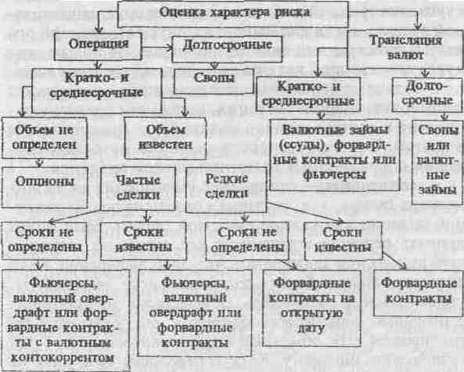

**Рис. 1. Схема принятия решение при хеджировании валютного риска**

В контексте международных финансов термин **своп** имеет три разных, хотя и взаимосвязанных, значения:

1) покупка и одновременная форвардная продажа валюты;

2) одновременно предоставляемые кредиты в двух валютах;

3) обмен обязательствами, выраженными в одной валюте, на обязательства, выраженные в другой.

Валютный своп может заключаться путем прямых переговоров между двумя сторонами или через банк, выступающий посредником и становящийся второй стороной для каждого участника (рис. 2.).

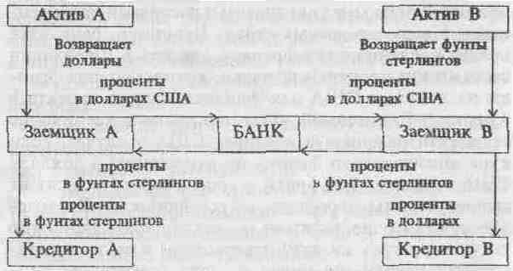

Рис. 2. Валютный своп при посредничествебанка

Банк выступает как посредник для них обоих, поэтому ни А, ни В не нужно знать друг друга. Банк принимает на себя риск убытков в случае неуплаты долга одной из сторон. Если, например, доллар «усилится» относительно фунта стерлингов, то банк будет выигрывать от сделок с В.

Процентные споты делаются для того, чтобы изменить вид ставки, используемой для уплаты процентов по обязательствам, например, плавающую процентную ставку заменить на фиксированную. Стороны своп- контракта могут переключиться с фиксированных процентных ставок на плавающие или наоборот и достичь более точного сопряжения сроков погашения своих активов и пассивов. С помощью свопов можно добиться, чтобы потоки наличности, проходящие через банк, наиболее близко соответствовали тому идеалу, к которому стремится руководство банка. К томе же банк, организующий своп для своих клиентов, получает доход в виде комиссионных за посредничество и может заработать дополнительный доход, если соглашается гарантировать выполнение своп-контракта;

в) **трансляционные** (бухгалтерские) риски, которые возникают при переоценке активов и пассивов баланса и счета «Прибыли и убытки» зарубежных филиалов и контрагентов. Его источником является возможность несоответствия между активами и пассивами, выраженными в валютах разных стран. Например, банк взял кредит в швейцарских франках, так как в Швейцарии были низкие процентные ставки, а затем обменял франки на доллары США для финансирования проекта в Америке. Балансовый отчет показывает увеличение стоимости пассивов в долларах США в случае, если курс швейцарского франка по отношению к доллару США возрастет. Эти риски в свою очередь зависят от выбора валюты пересчета, её устойчивости. Перерасчет может осуществляться по методу трансляции (по текущему курсу на дату перерасчета) или по историческому методу (по курсу на дату совершения конкретной операции).

В стратегическом плане защита от валютного риска тесно связана с активной ценовой политикой, видами и стоимостью страхования. Кроме того, почти все крупные банки стараются формировать портфель своих валютных операций, балансируя активы и пассивы по видам валют и срокам. В основном все внешние методы управления валютными рисками ориентированы на их диверсификацию. Для этой цели наиболее широко используются такие срочные валютные операции, как форвардные, фьючерсные, опционные. Валюта продается на условиях «спот» (с немедленным или двухдневным расчетом), «своп» (спот/форвард, спот между различными банками) или «форвард» («аутрайт» между банком и клиентом);

г) **риски форфейтирования,** которые возникают, когда форфейтер (часто им является банк) берет на себя все риски экспортера без права регресса. Сделки со счетом-фактурой в долларах США, швейцарских франках, немецких марках наиболее часто подвергаются форфейтингу. Это происходит потому, что они являются;

наиболее ходовой евровалютой. Сумма, которую получает экспортер, равна сумме ожидаемых денежных поступлений от экспортных операций минус скидка;

Размер скидки базируется на евровалютной процентной ставке операционной валюты. Но в то же время форфейтирование (метод рефинансирования коммерческого риска) имеет свои преимущества, с помощью которых может быть снижен уровень риска путем:

— упрощения балансовых взаимоотношений возможных обязательств;

— улучшения (хотя бы временно) состояния ликвидности, что дает возможность дальнейшего укрепления финансовой устойчивости;

— уменьшения вероятности и возможности потерь путем страхования возможных затруднений, которые почти неизбежно возникают в период предъявления застрахованных ранее требований;

— снижения или даже отсутствия рисков, связанных с колебанием процентных ставок, и др."

Период между поставкой товаров и получением платежей от импортера хеджирование валютного риска путем форфейтинга по стоимости равно хеджированию посредством форвардной продажи. Экспортер может обратиться к форфейтеру до того, как он даст согласие заключить контракт. Ему нужно иметь информацию о приблизительной учетной ставке, чтобы договориться о цене. Форфейтер устанавливает комиссионные на период между соглашением осуществить форфейтинг и фактической передачей торговых документов.

Но, естественно, форфейтирование не может быть использовано всегда и везде. Это один из способов снижения уровня валютного риска.